2 мая истекает единый срок уплаты авансовых платежей по налогам на имущество организаций за I квартал
23.04.2024
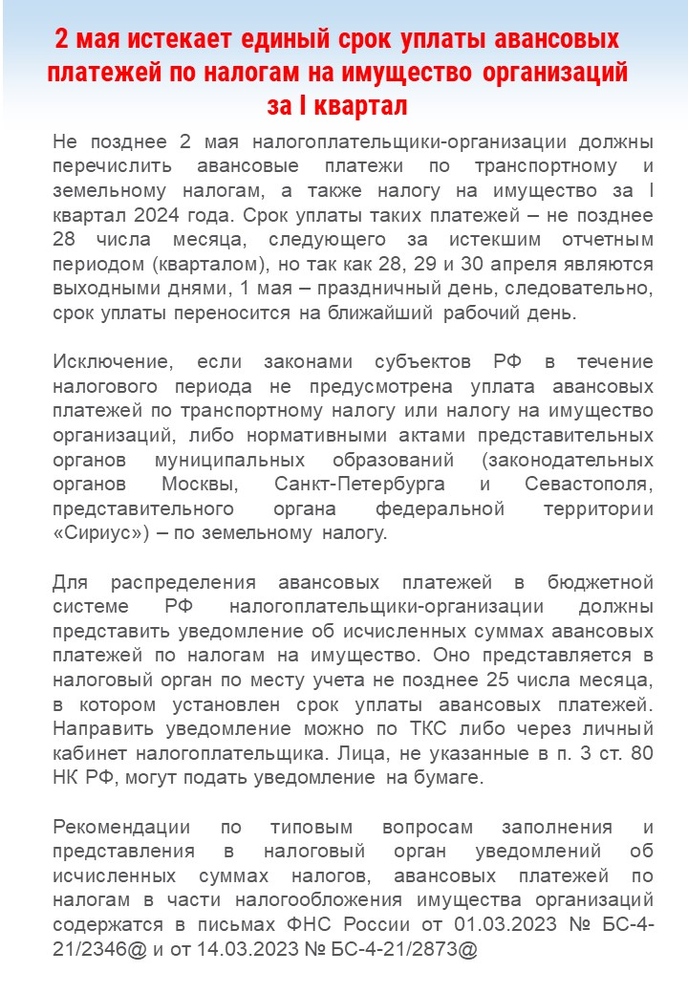

Адрес страницы: http://brateevo.mos.ru/safety-and-security/the-irs/detail/12337029.html
Управа района Братеево города Москвы

